Отчет о проделанной работе МБУ ДК «Восток»
за период с 25 ноября по 01 декабря 2024 года

27.11 в малом зале Дома культуры «Восток» прошёл вечер отдыха 50+ «Фантазия снега». Как всегда в уютной обстановке, встретились наши участники клуба «Серебряный возраст», пообщаться зажечь под любимые мелодии и просто интересно провести свое свободное время.

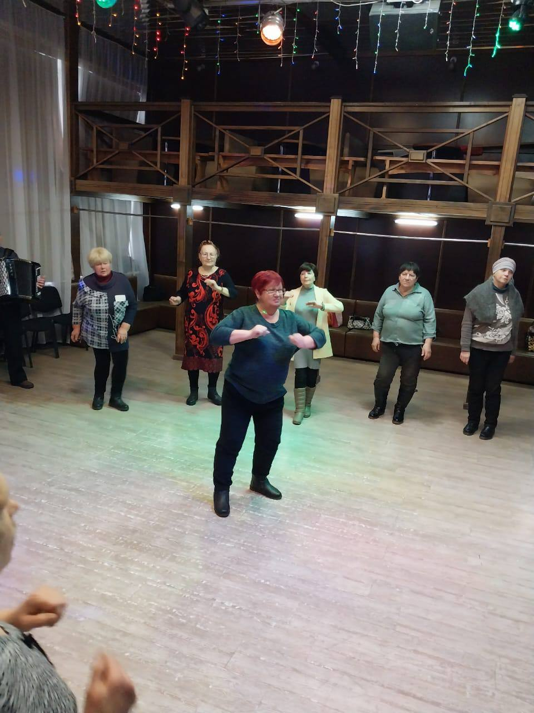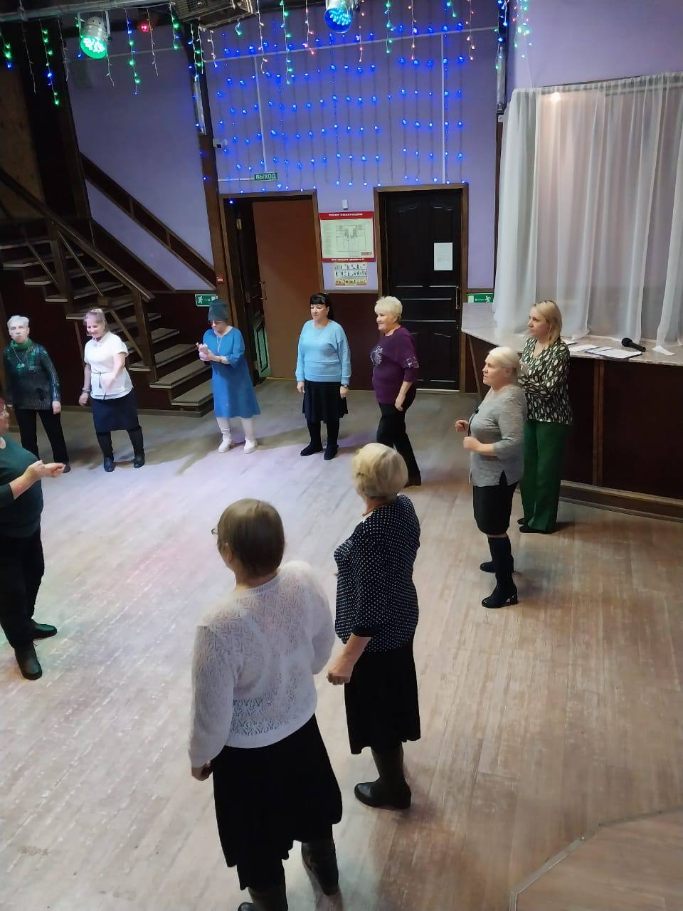

30.11 на городской площади прошла традиционная «Зарядка Чемпионов» под руководством опытного тренера Детской юношеской спортивной школы – Надежды Исмагиловой. Любой желающий смог присоединиться, получив заряд бодрости и хорошее настроение.
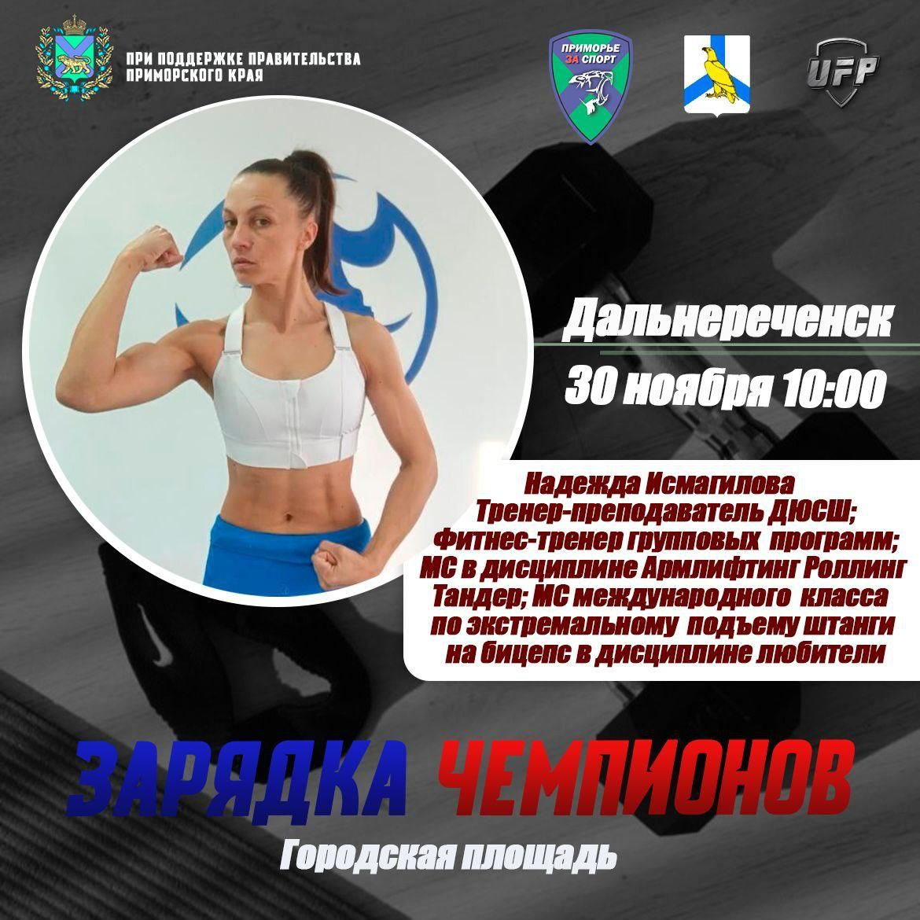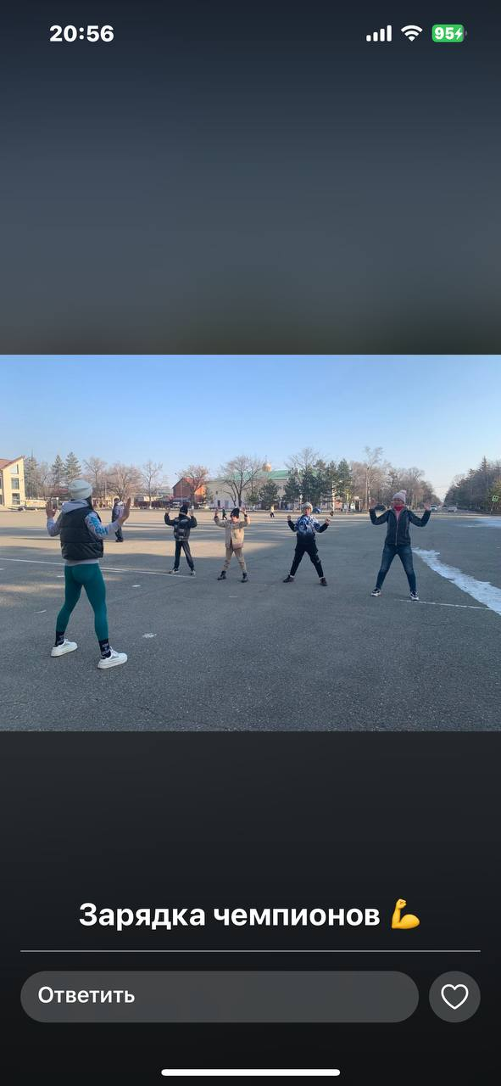
30.11 в актовом зале состоялся благотворительный концерт в поддержку участников СВО. Свои номера зрителям продемонстрировали кавер-группа WAKA, ВИА «ТАЛАНТиЯ», солисты Дома культуры, волонтеры движения «Волонтеры DLN»
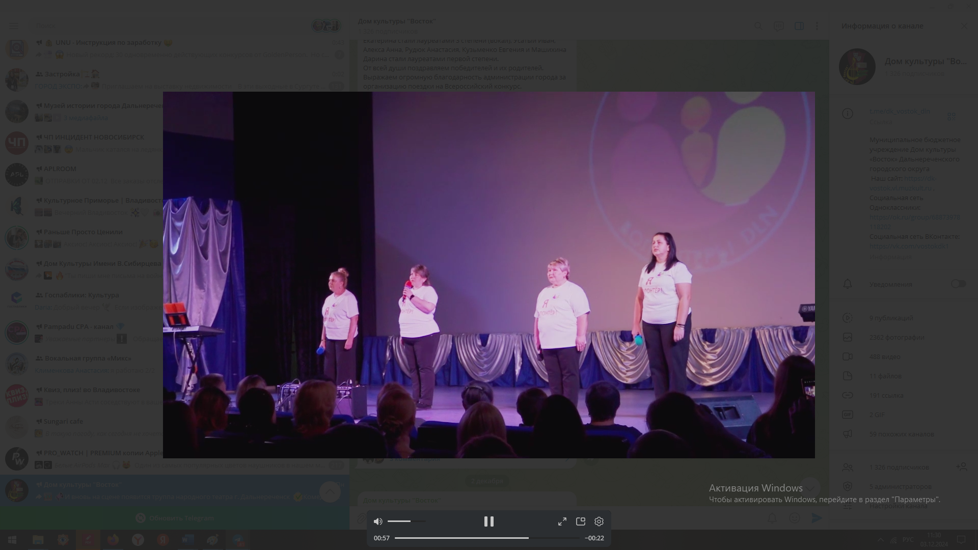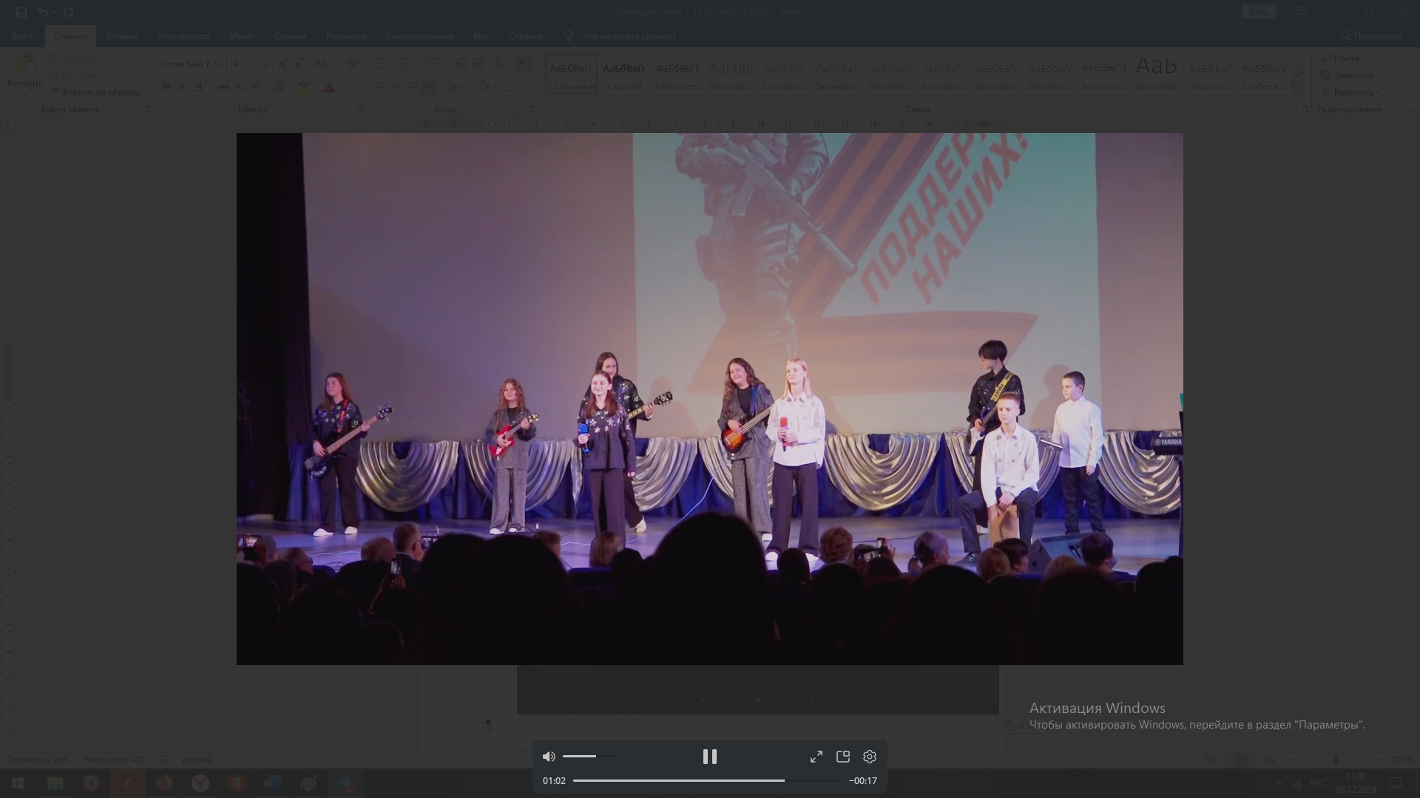

Отчет о проделанной работе Клуба «Космос» село Грушевое
28.11 в клубе «Космос» провели познавательный час у выставки детских рисунков «Пусть всегда будет мама». В своих работах дети с любовью и нежностью передали образ мамы, такой любимый и неповторимый.

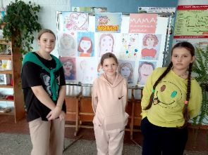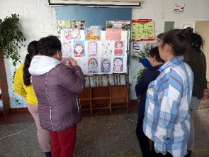
30 ноября в клубе «Космос» для жителей села прошла развлекательная программа «Угадай мелодию». Участники мероприятия с интересом отгадывали известные мелодии и с удовольствием их исполняли, а также отвечали на вопросы музыкальной викторины.
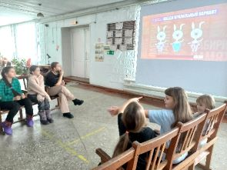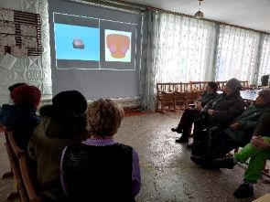

Отчет проделанной работе Лазовского клуба филиала МБУ ДК «Восток»

26.11 в Лазовском клубе проведена познавательная программа у выставки детских рисунков «Мама – милая мама». Участникам мероприятия была рассказана история возникновения праздника.
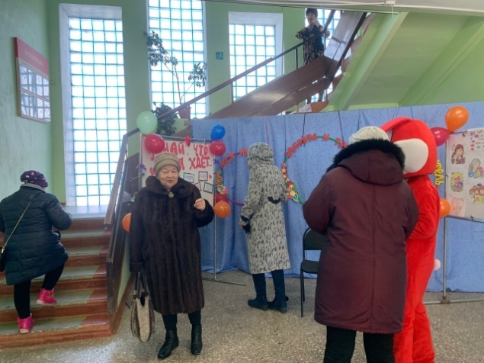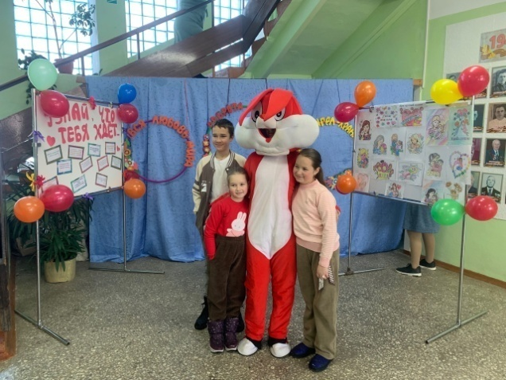

29.11 в Лазовском клубе проведен музыкальный час 50+ «Лермонтов в музыке», посвященное к 210-ю М.Ю. Лермонтова. Участники мероприятия ознакомились с творчеством великого поэта, а также с композиторами положивших на его стихотворении музыкальные произведения.
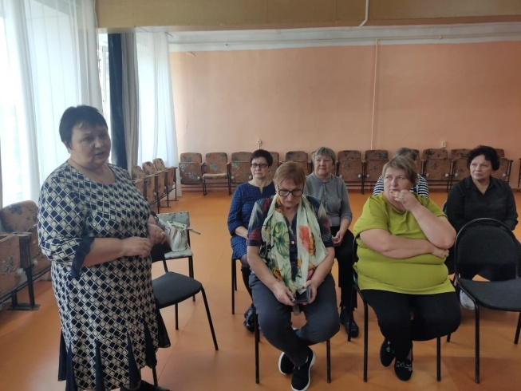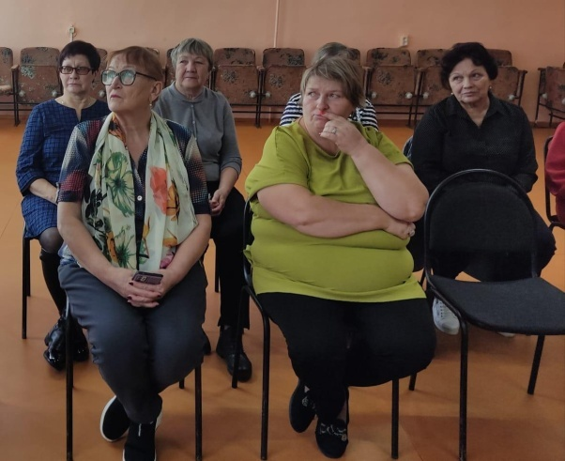
30.11 в Лазовском клубе проведена молодежная дискотека «Молодежь за ЗОЖ». Участники программы провели свой досуг в дружеской атмосфере. Участвовали в тематических конкурсах.
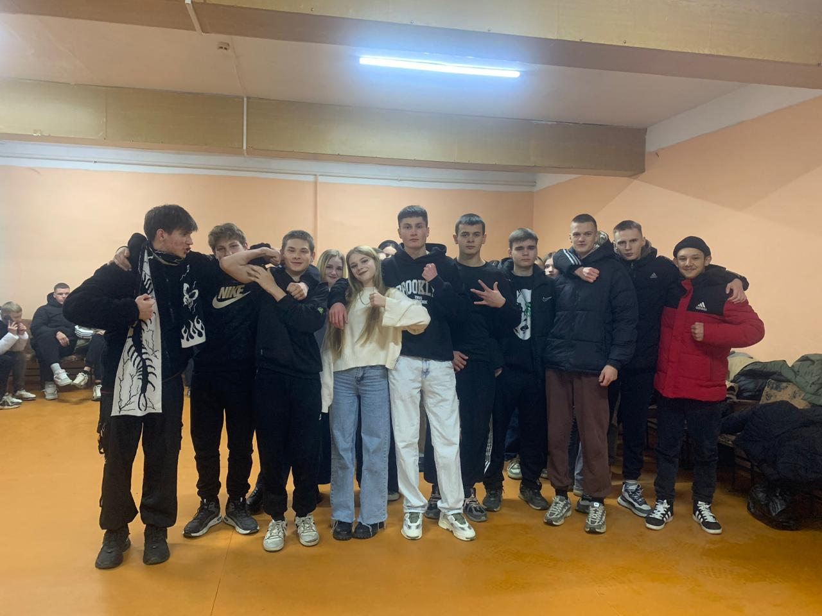
Отчёт Дома культуры имени В. Сибирцева

26.11 в Доме культуры имени В.Сибирцева прошел мастер – класс по объёмной аппликации «Зимний город». Каждая работа передает ту атмосферу, когда город накрывает легкий, пушистый снег.

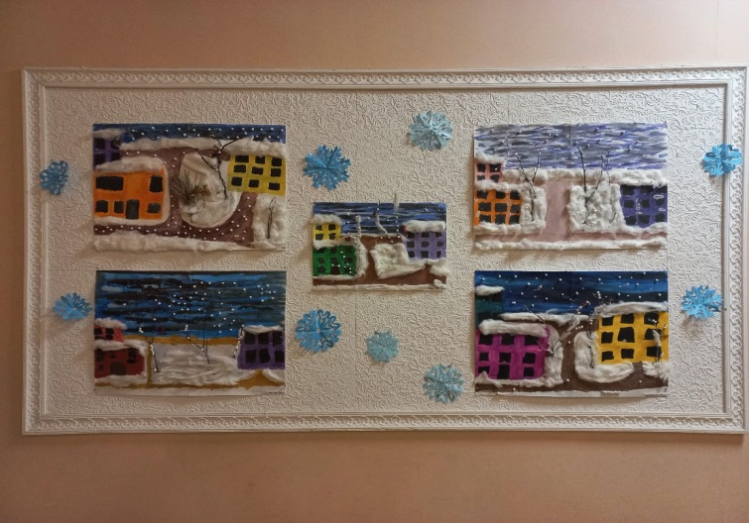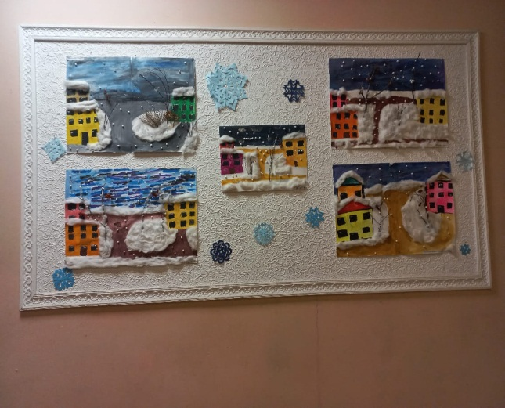

27.11 в Доме культуры имени В.Сибирцева оформлена выставка детского рисунка «Зима пора чудес». Работы на выставку предоставили юные художники прикладного кружка «Волшебная мастерская».

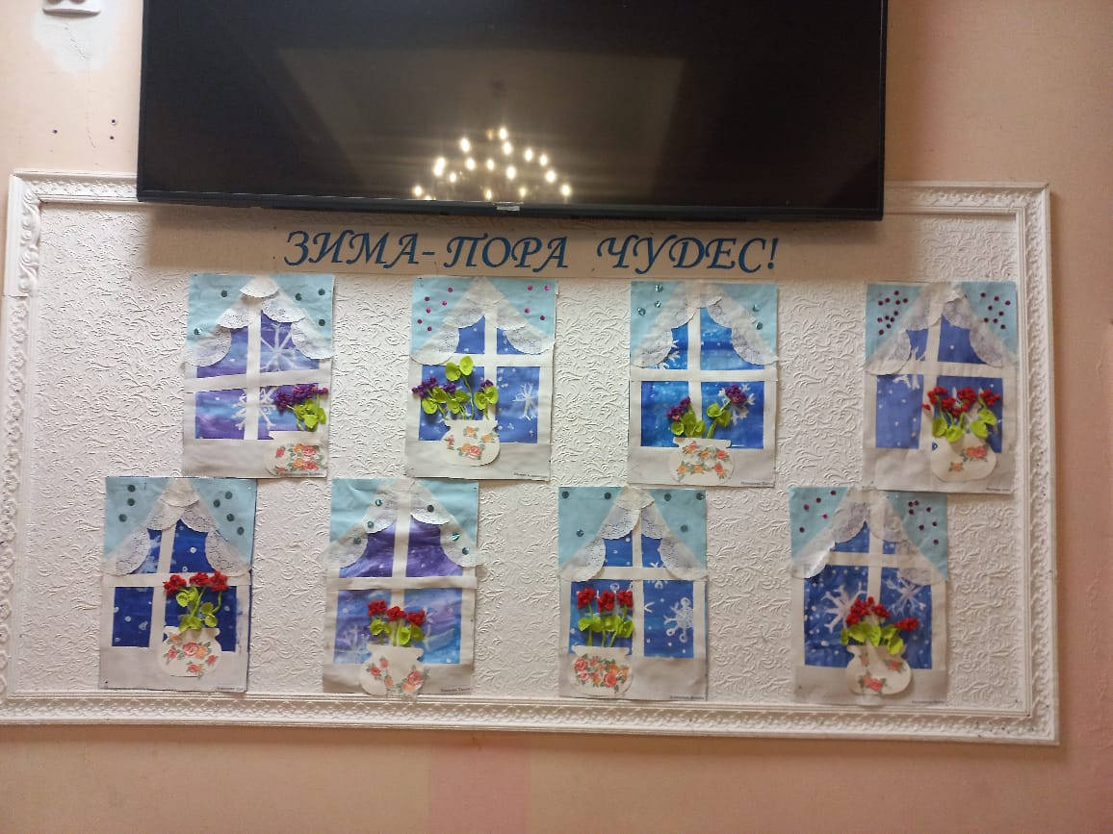

28.11 в Доме культуры имени В.Сибирцева прошла развлекательная программа для пожилых людей «Мы за чаем не скучаем» подготовленная клубом «Ивушка».

